처음엔 수요층이 십덕들이지만 이후엔 가정용으로도 사용이 될수있음

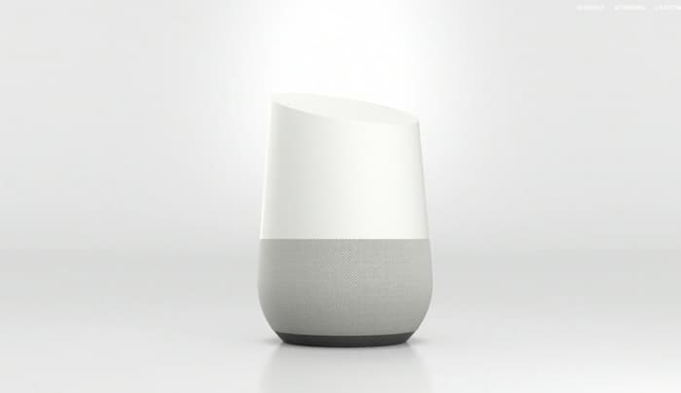

와 같은 가정용 인공지능이 있지만 버츄얼러브가 상용화 된다면 그저 안경이나 휴대폰을 이용하여 인공지능을 만날 수 있고 자신이 디자인한 모습도 볼수 있다.

<https://www.youtube.com/watch?v=5bYSX2C4aWc>

지금은 이런 제품을 사야 하지만 버츄얼러브는 살 필요가 없다?

피규어

추가 장점 : 좋아하는 캐릭터를 소유 가능,인테리어 효과,3D 또는 그림을 그리는 사람에게 구도등 작업에 도움이 됨

추가 한계 : 취향이 공개되기 쉬움에 따른 부담

모션캡처

추가 장점 : 실감나는 캐릭터를 만날 수 있따

커스터마이징 추가 사진

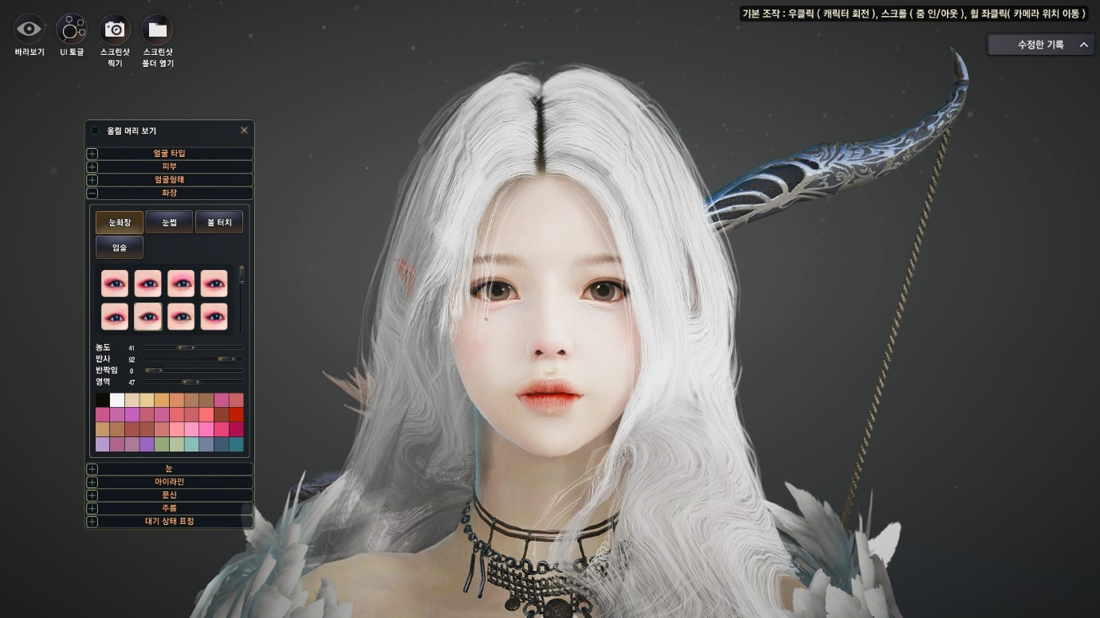

AR

사용자가 지각하는 것에 컴퓨터가 만든 정보를 추가하는 것. 확장 현실이라고도 함

가상현실(VR)의 한 분야로 실제로 존재하는 환경에 가상의 사물이나 정보를 합성하여 마치 원래의 환경에 존재하는 사물처럼 보이도록 하는 컴퓨터 그래픽 기법이다

증강현실은 사용자가 눈으로 보는 현실세계에 가상물체를 겹쳐 보여주는 기술이다.

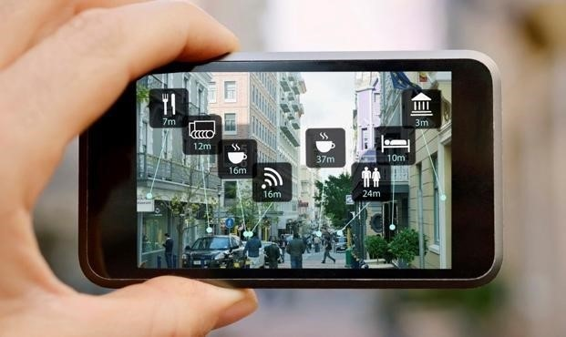

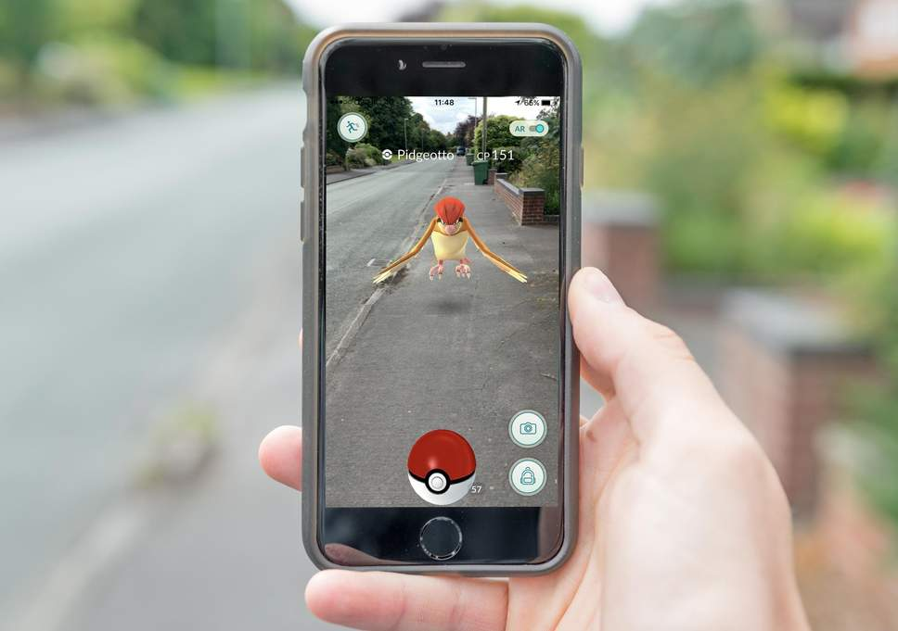

빅데이터

기존데이터베이스 관리도구의 능력을 넘어서는 대량의 정형 또는 심지어 데이터베이스 형태가 아닌 비정형의 데이터 집합조차 포함한 데이터로부터 가치를 추출하고 결과를 분석하는 기술이다.

다양한 종류의 대규모 데이터에 대한 생성, 수집, 분석, 표현을 그 특징으로 하는 빅 데이터 기술의 발전은 다변화된 현대 사회를 더욱 정확하게 예측하여 효율적으로 작동케 하고 개인화된 현대 사회 구성원 마다 맞춤형 정보를 제공, 관리, 분석 가능케 하며 과거에는 불가능했던 기술을 실현시키기도 한다.

구글글래스

